胖头鱼吃什么人工饲料，胖头鱼吃什么
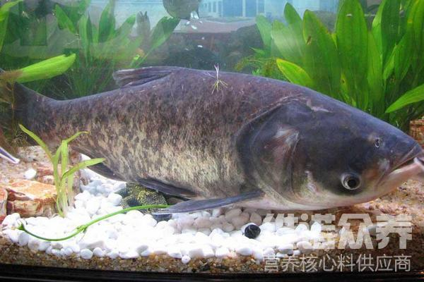
胖头鱼的养殖是越来越多了， 现在我们一起了解一下胖头鱼的饲料配方吧，自己配的鱼饲料不仅保证了胖头鱼的营养价值，使其生长迅速，适口性好，给予大头鱼日粮充足，大头鱼日粮含有菜饼、鱼粉、豆粕、次粉、麸皮、玉米饼等物质混合配制成的饲料，使大头鱼营养均衡，提高饲料利用率，增加养殖效益。优质的大头鱼饲料才能养出健康的鱼儿，大家来学习如何搭配胖头鱼的配方吧！
一、大头鱼饲料自配方：
1、鱼粉5%，豆粕28%，菜饼18%，次粉25%，米皮糠12%，麦子9.7%，盐2%，维诺鱼用多维0.1%，维诺霉清多矿0.1%，维诺复合益生菌0.1%。
2、稻草粉60%，豆饼10%，米糠8%，米粉9.7%，豆粉10%,大豆1%，菜油1%。维诺鱼用多维0.1%，维诺霉清多矿0.1%，维诺复合益生菌0.1%。
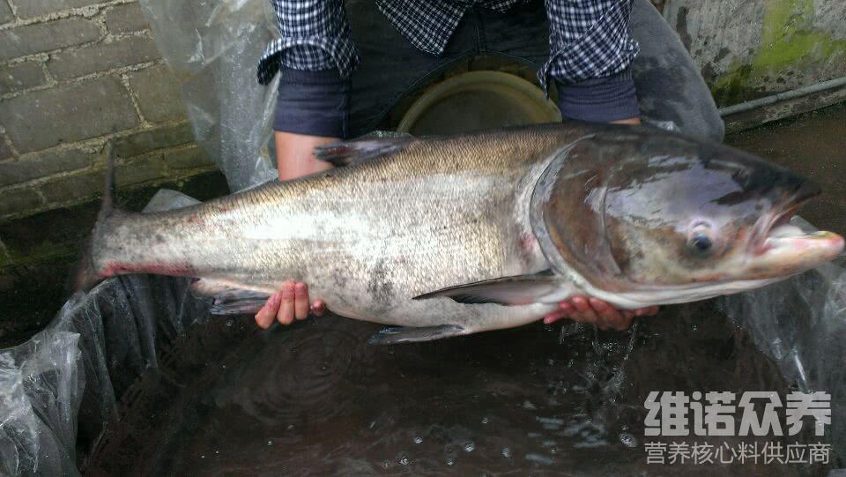
大头鱼是一种生长迅速的鱼类，在饲料充足的情况下，增强抵抗疾病的能力和提高存活率。 同时，大头鱼也是一种营养价值很高的鱼类，配合饲料能发挥各种饲料的营养互补作用，较好地满足鱼类生长发育的营养需要，可以促进鱼类生长并节约饲料资源。增强大头鱼的健康，降低发病率及死亡率；复合益生菌调节肠道菌群的发生，提高大头鱼的机体免疫力，预防病害，减少水产动物的应激现象，缩短养殖期，提早出栏。

